|  |
| --- |
| МИНИСТЕРСТВО НАУКИ И ВЫСШЕГО ОБРАЗОВАНИЯ РОССИЙСКОЙ ФЕДЕРАЦИИ  федеральное государственное автономное образовательное учреждение высшего образования  «САНКТ-ПЕТЕРБУРГСКИЙ ГОСУДАРСТВЕННЫЙ УНИВЕРСИТЕТ  АЭРОКОСМИЧЕСКОГО ПРИБОРОСТРОЕНИЯ» |

КАФЕДРА 82

|  |  |  |  |  |
| --- | --- | --- | --- | --- |
| ПРАКТИЧЕСКАЯ РАБОТА  ЗАЩИЩЕНА С ОЦЕНКОЙ  Руководитель |  | | | |
| Канд. Тех. наук |  |  |  | А.Д. Килимова |
| должность, уч. степень, звание |  | подпись, дата |  | инициалы, фамилия |
|  |  |  |  |  |
|  |  |  |  |  |

ОТЧЕТ О ПРАКТИЧЕСКОЙ РАБОТЕ №2

«E-MAIL МАРКЕТИНГ И МИС»

по дисциплине: ИНФОРМАЦИОННЫЙ МАРКЕТИНГ

РАБОТУ ВЫПОЛНИЛ

|  |  |  |  |  |  |
| --- | --- | --- | --- | --- | --- |
| СТУДЕНТ ГР. № | 8026 |  | 31.05.2023 |  | И.Н. Воронин |
|  |  |  | подпись, дата |  | инициалы, фамилия |

Санкт – Петербург 2023

**Практическое задание по теме:**

**Задание №1. «Письма счастья».** В рамках задания необходимо изучить и проанализировать следующие сервисы и программные продукты для осуществления e-mail маркетинга по указанным критериям. А также найти аналогичный данным сервис, который бы действовал в данный момент на территории нашей страны.

|  |  |  |  |  |  |  |  |
| --- | --- | --- | --- | --- | --- | --- | --- |
| **Критерий** | **Интерфейс** | **SMS-рассылка** | **Готовые шаблоны дизайна писем** | **Стоимость** | **Анализ доставляемости** | **Автоматизация рассылки** | **Персонализация рассылки** |
| https:/[/www.unisender.c](http://www.unisender.co/)o m/ | Легко ориентирова ться на сайте, с первого раза получилось зарегистриро ваться, просмотреть шаблоны и попробовать создать письмо для рассылки | Есть возможность SMS рассылки, услуга платная | Есть различные варианты шаблонов на различные темы-  «Бизнес»,  «Праздники»,  «Обучение»,  «Туризм» и др.  Предлагает около 100 готовых шаблонов | Есть разные варианты покупки подписки.  «Фри»-  бесплатно. Она включает в  себя базовые инструмент ы для  создания рассылок.  «Лайт» - 560 рублей в  месяц. В нее входит | Доставляемость (Delivery Rate) — это процент писем, которые попали в почтовые ящики получателей, от общего количества отправленных.  На официальном сайте написано о доставляемости писем, запрошлый | Есть возможность автоматизации. Нужно создать автоматизирова нную цепочку писем, которая будет уходить именно тем подписчикам и именно тогда, когда вам нужно | В Unisender нет персонализации. Персонализироват ь письма можно лишь путем  добавления отдельных полей (например, имени, города или  промо-кода) |

|  |  |  |  |  |  |  |  |
| --- | --- | --- | --- | --- | --- | --- | --- |
|  |  |  |  | полный набор  инструменто в для  запуска email-  кампаний. Подписка  «Стандарт» - 840 рублей в месяц. Всё, что в «Лайте»  +  Встроенные рекомендации  , как поднять показатели и не попасть в спам  «Премиум» от 17 600  рублей в месяц. Всё, что в  «Стандарте»  + Помощь в ведении рассылок от экспертов Unisender | месяц 97,79% писем было  доставлено адресатам |  |  |
| https://sendsay.ru/ | Интерфейс сложнее для восприятия новичку,чем | Есть возможность SMS рассылки, услуга платная | Sendsay предлагает  пользователя м только 7 | Тарифы на подписку можно подобрать | В Sendsay можно смотреть статистику отправлений, | Есть возможность автоматизации рассылок. Есть | Можно создавать письма с индивидуальным контентом: |

|  |  |  |  |  |  |  |  |
| --- | --- | --- | --- | --- | --- | --- | --- |
|  | у Unisender. |  | основных блоков, из которых трудно собрать красивое  современное письмо.  Чтобы получить желаемый результат, придется добавлять свой код с помощью  HTML-блока.  Готовых шаблонов в Sendsay около 30. | под себя, перемещая ползунок по количеству Email и Web push контактов.  Если выбрать  максимальн ое количество контактов – 100 тыс, то цена подписки начинается от 23 712  рублей в месяц.  Если  выбирать только Email- контакты, то цена начинается от 14 976  рублей в месяц. | открытий,отписо к. По данным сервиса  доставляемость 99,99% | несколько вариантов автоматизации: по сценариям,по событиям, по времени | добавлять товарные рекомендации или  индивидуальные блоки в зависимости от пола, города, статуса клиента и любой другой информации, которая у вас есть о подписчиках. |

Аналогичный сервис Send pulse- Email-маркетинговая платформа, созданная в 2015 году. Основные услуги- автоматические рассылки через email, SMS, web push, Facebook, Viber и т.д. (https://sendpulse.com/ru)

**Задание № 2. Проект «@»**

Создайте письмо-оповещение и электронную газету с информацией о своей продукции используя шаблоны или конструктор писем в Unisender. Создайте базу e-mail адресов в Unisender, содержащую ФИО клиента, его e-mail адрес и телефон. Можно добавлять контакты вручную или импортировать их (рисунок 1). В данном задании необходимо сделать скриншоты полученных писем и клиентской базы.

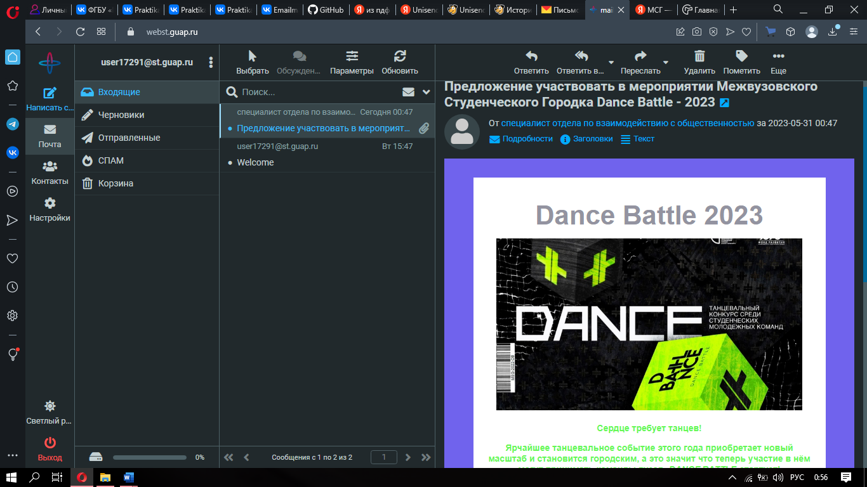

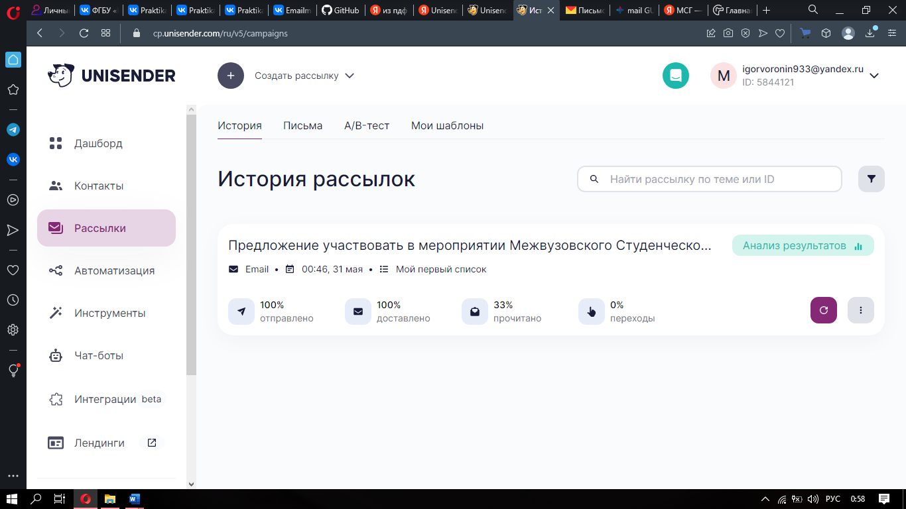

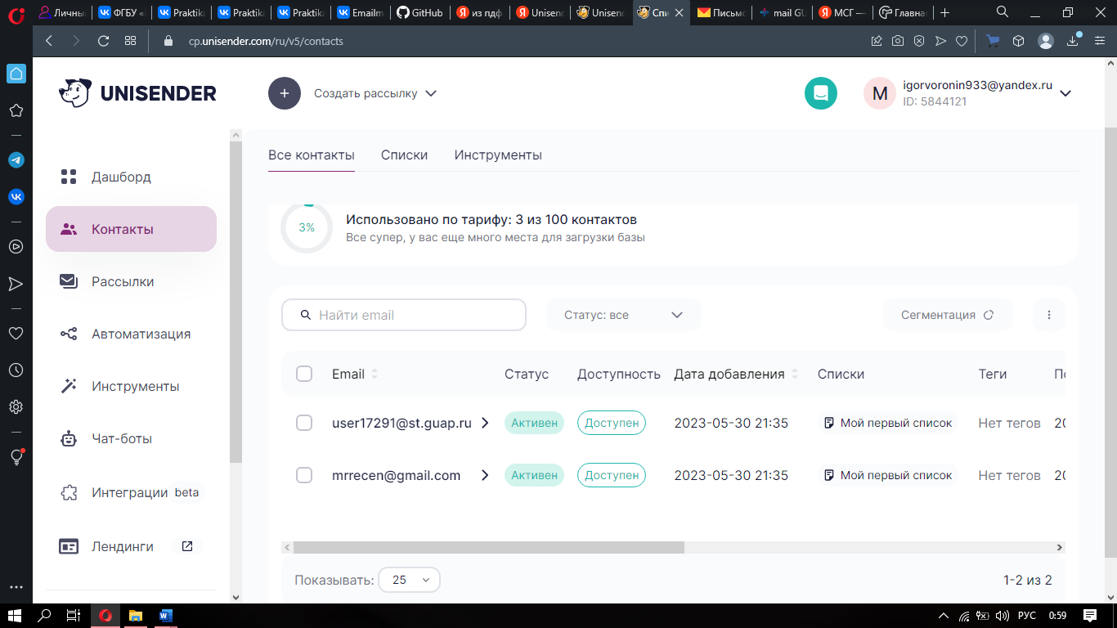

# Задание № 3.

Компания «Шаурмень» продает шаверму, пельмени во фритюре, картошку фри, бургеры и т.д. Любители здорового образа жизни постоянно выступают с заявлениями против фастфуда, чем подрывают имидж и снижают лояльность покупателей к этой компании. В последнее время после их громких статей в средствах массовой информации объемы продаж шавермы резко упали.

1. Придумайте 5 тем любых возможных рассылок в рамках легенды с максимальным на ваш взгляд Open Pate.
2. Разработайте структуру и составьте тексты писем в соответствии с темами.
3. Придумайте рассылки по заданным параметрам и составьте тексты писем к ним (должно быть 5 писем).

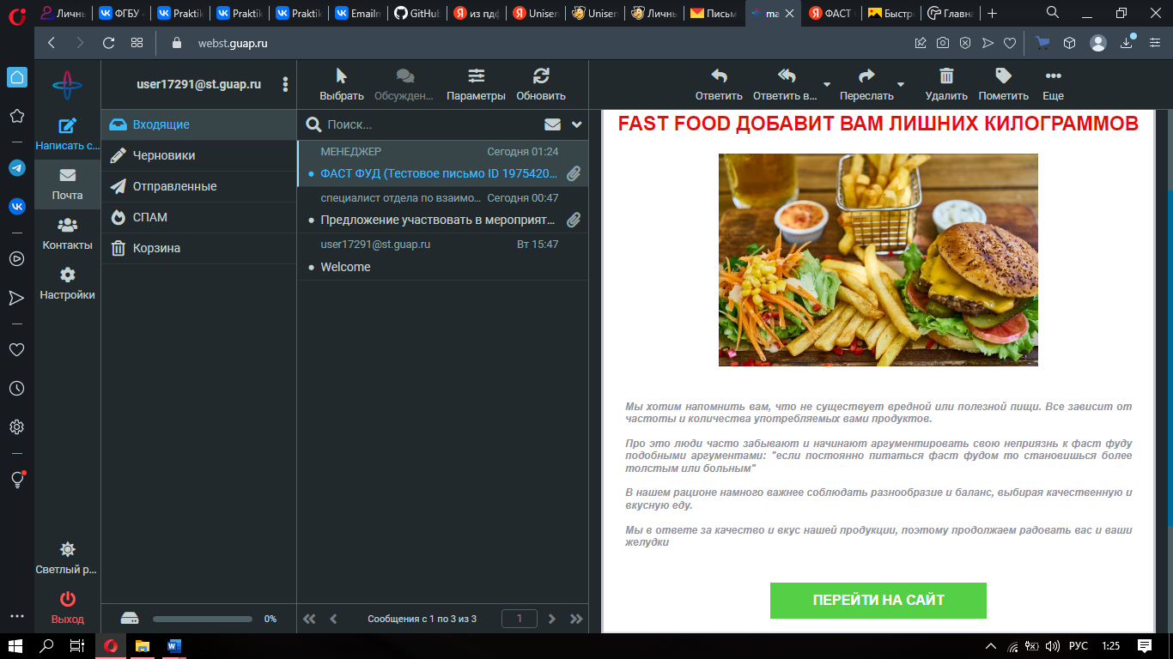 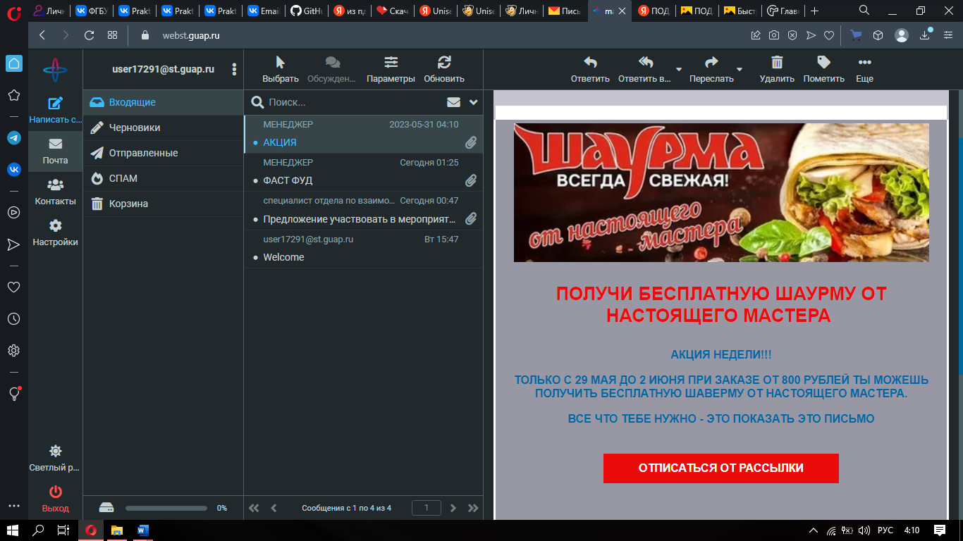

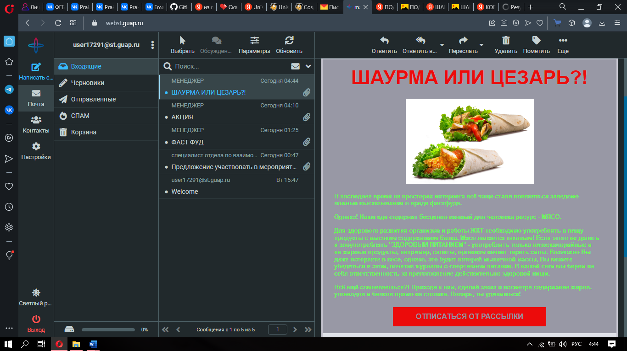

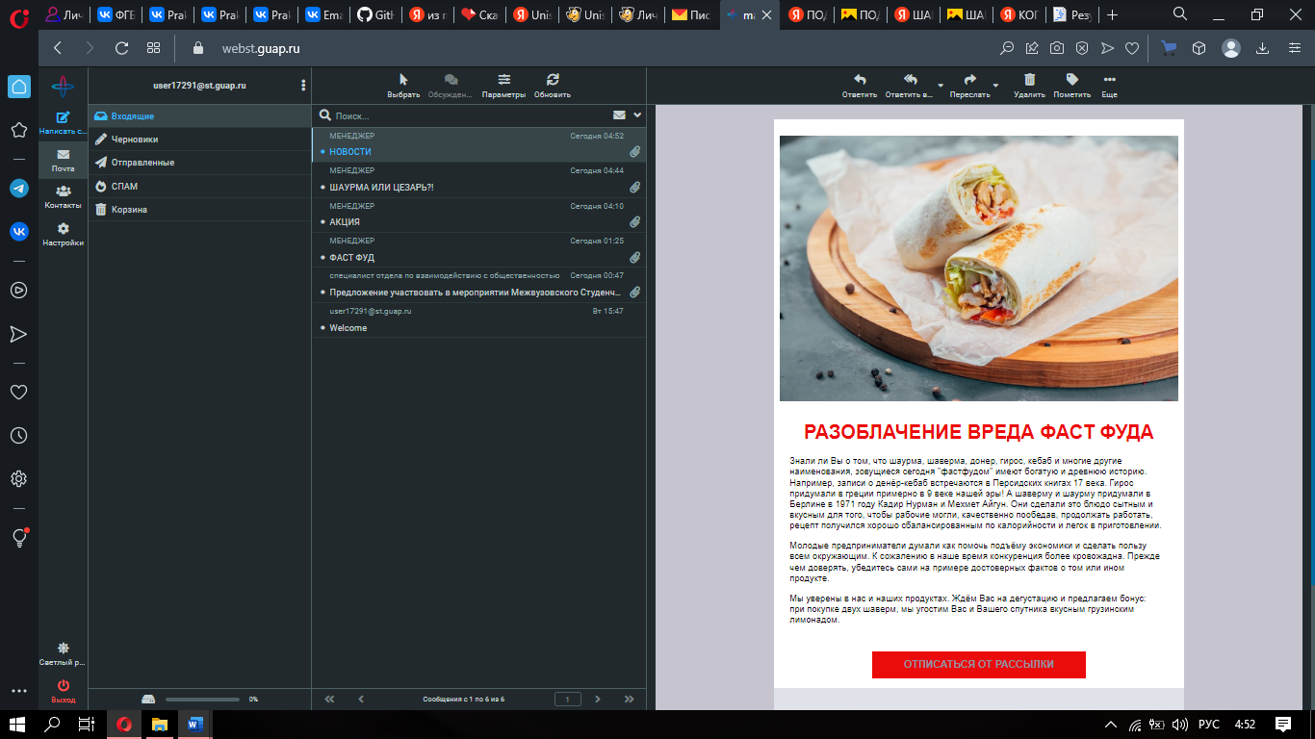

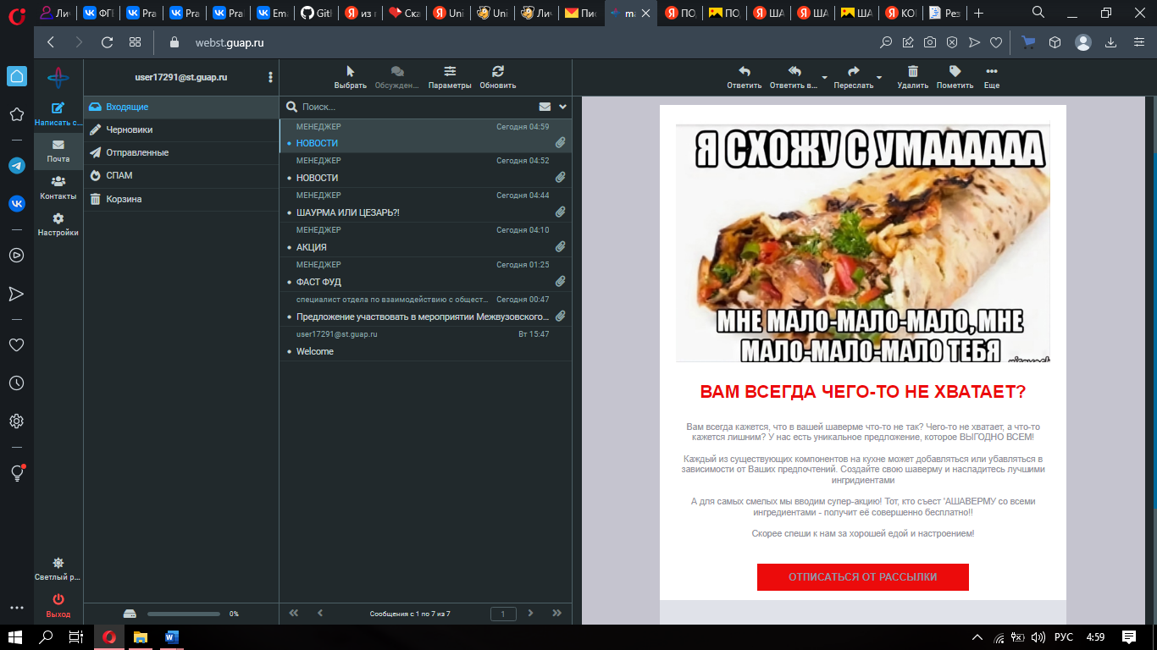

# Задание № 4.

1. Клиент купил спиннинг. Цель письма – поблагодарить клиента за приобретение, а также попытаться продать вспомогательные товары.
2. Пользователь просматривал определенные товары, несколько раз возвращался на веб-ресурс, но ничего не купил. Цель – находиться в поле зрения пользователя, стимулировать к совершению покупки.

Напишите 2 письма для e-mail рассылки.

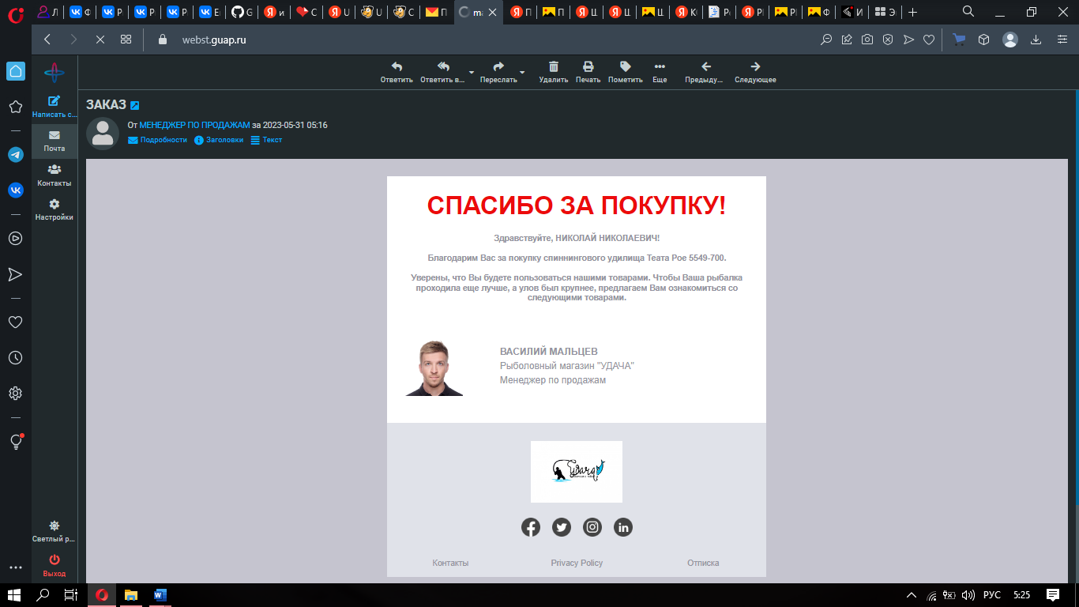

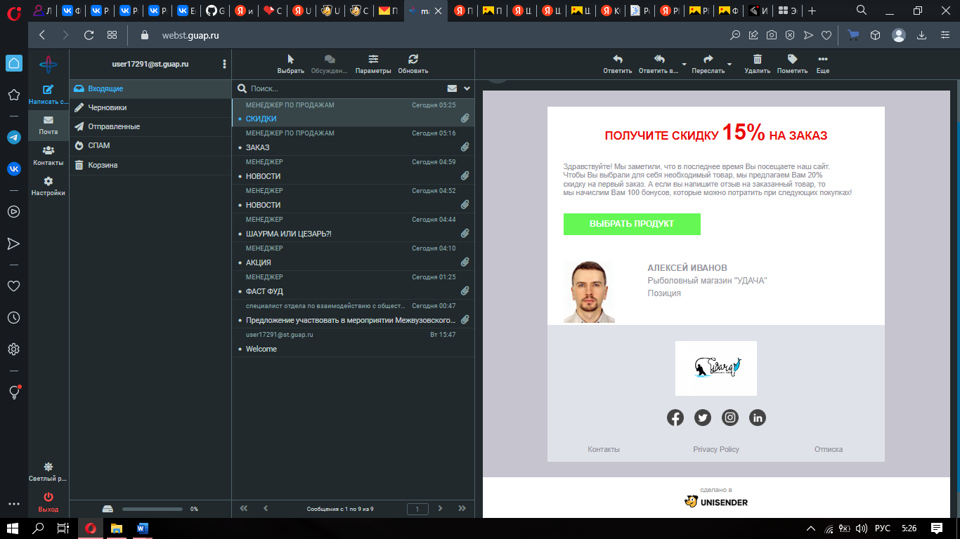

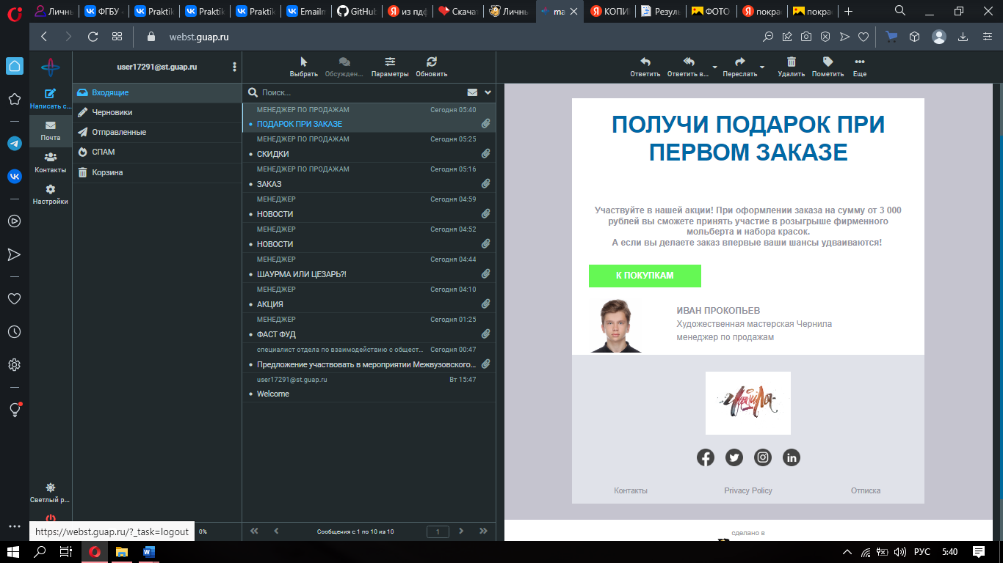

ВЫВОД: в ходе практической работы приобрел теоретические знания по E-MAIL рассылке и применил знания на практике с использованием онлайн платформы unisender.com